讓我開心

在這個專案裡，我們會製作一個會對你說的話有反應的角色

如果你稱讚他，他會表現出高興的樣子。

如果你罵他，他會表現出難過的表情。

一開始，我們會先試著列出各種規則，紀錄哪些哪些詞語是善意的、哪些詞語是惡意的，並觀察為什麼這個方式效果不佳。

接著，改用給範例的方法，讓電腦學習分辨哪些是善意的訊息，而哪些是惡意的。

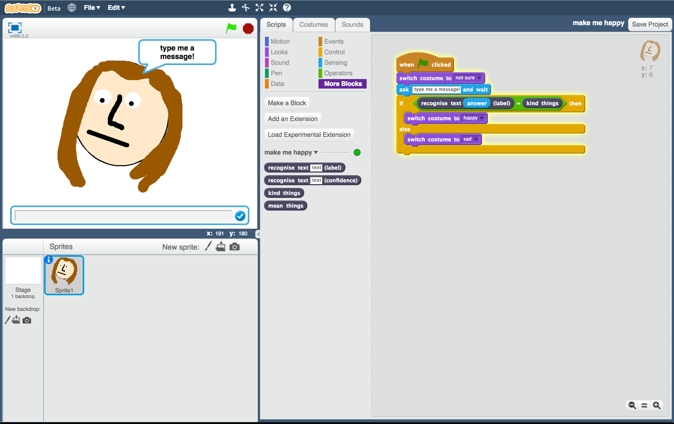

This project worksheet is licensed under a Creative Commons Attribution Non-Commercial Share-Alike License

http://creativecommons.org/licenses/by-nc-sa/4.0/

1. 搜尋網頁：<https://machinelearningforkids.co.uk/>
2. 點選“**Get started**”
3. 點選“**Try it now**”
4. 點選**“+ Add a new project**”
5. 將你的專案命名為 “make me happy”並設定成辨識 “**text**”類別，

點選 “**Create**”按鈕

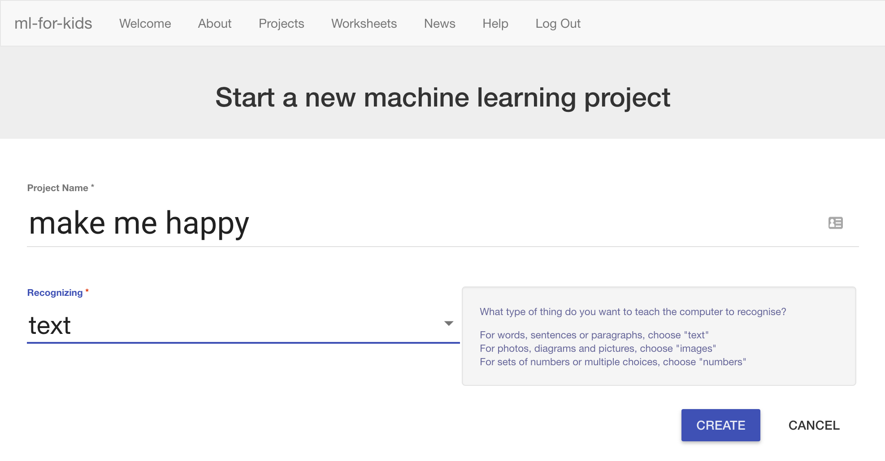

1. 你會在專案清單中看到“**make me happy**”，點選此專案
2. 你需要一些範例來訓練電腦。點選**Train**按鈕

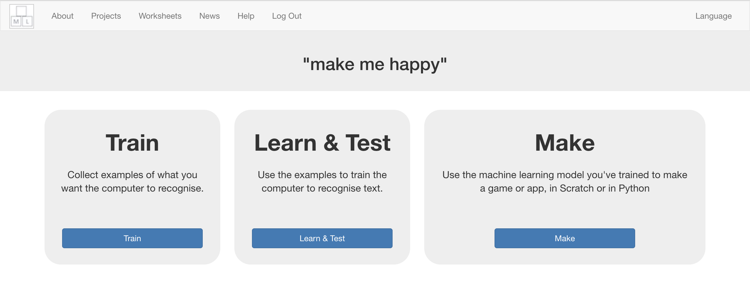

1. 點選**“+ Add new label**”，建立兩個新方框，一個命名為“kind

things”，另一個命名為“mean things”。

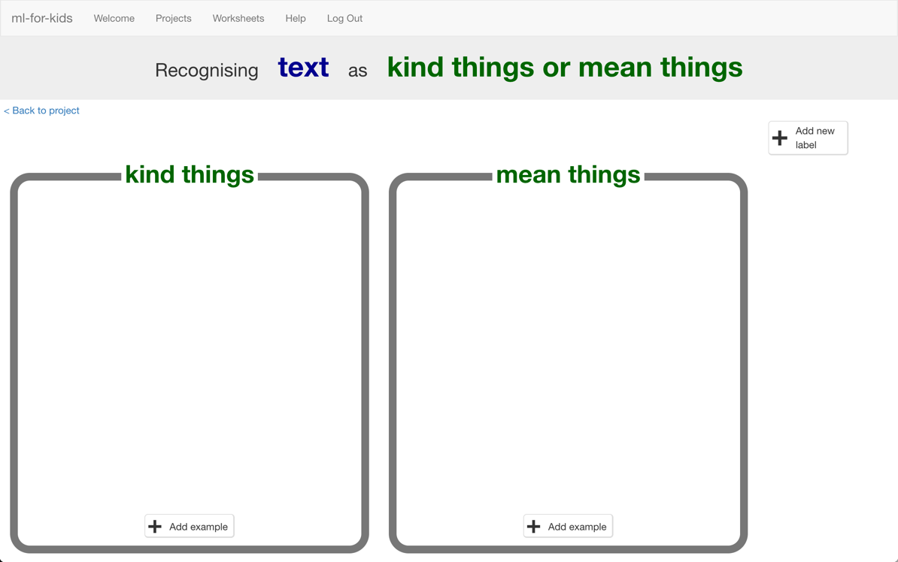

1. 點選“kind things”方框中的“**Add example**”按鈕，輸入一個善意的

訊息

1. 點選“mean things”方框中的“**Add example**”按鈕，輸入一個惡意

的訊息

1. 重複步驟9和10，直到每個方框中都至少有**6**個範例訊息

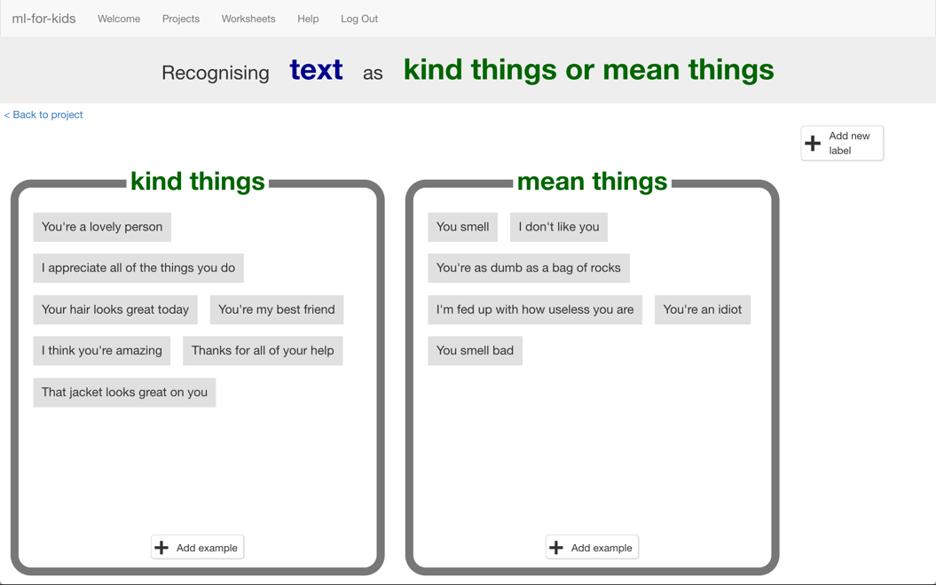

1. 點選**“< Back to project**”，再點選“**Learn & Test**”按鈕
2. 點選“**Train new machine learning model**”按鈕

*只要蒐集夠多範例，電腦就可以開始學習辨別訊息*

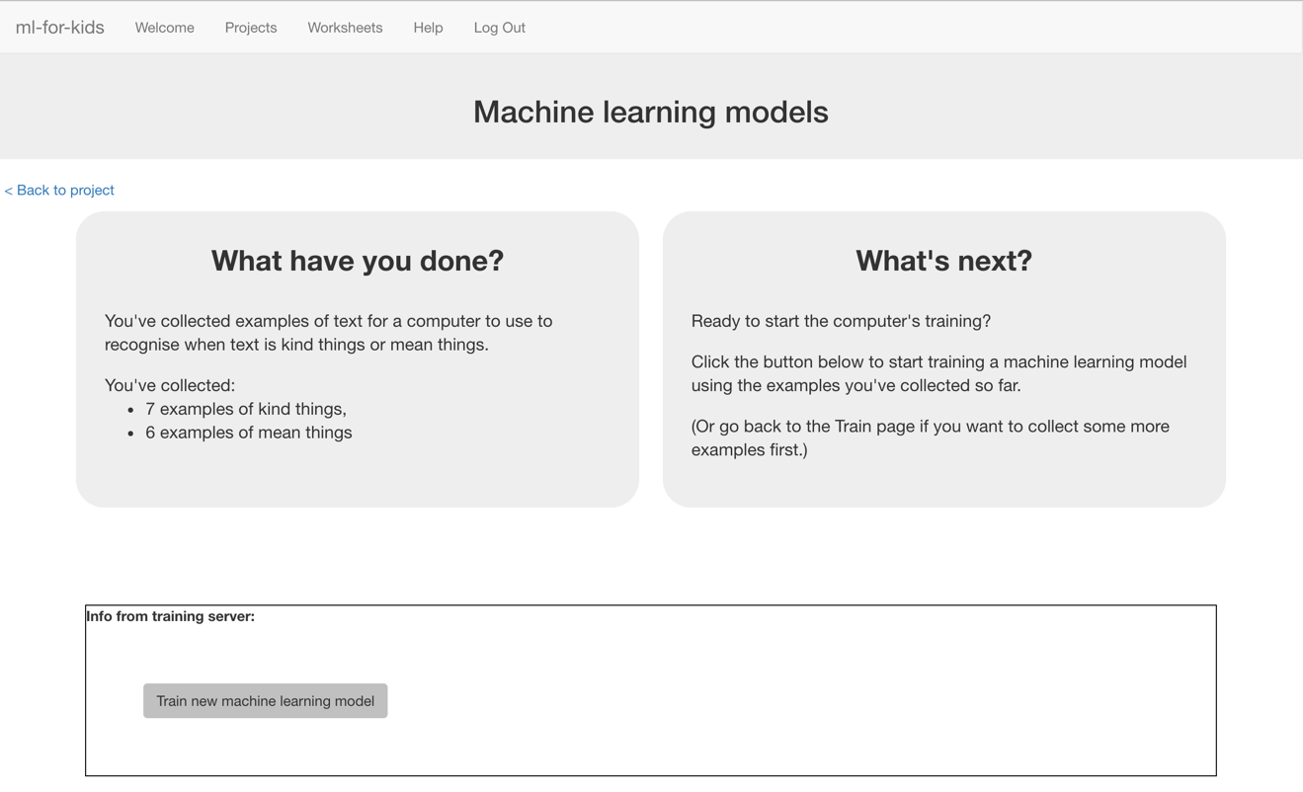

1. 等待訓練完成，這可能需要幾分鐘的時間

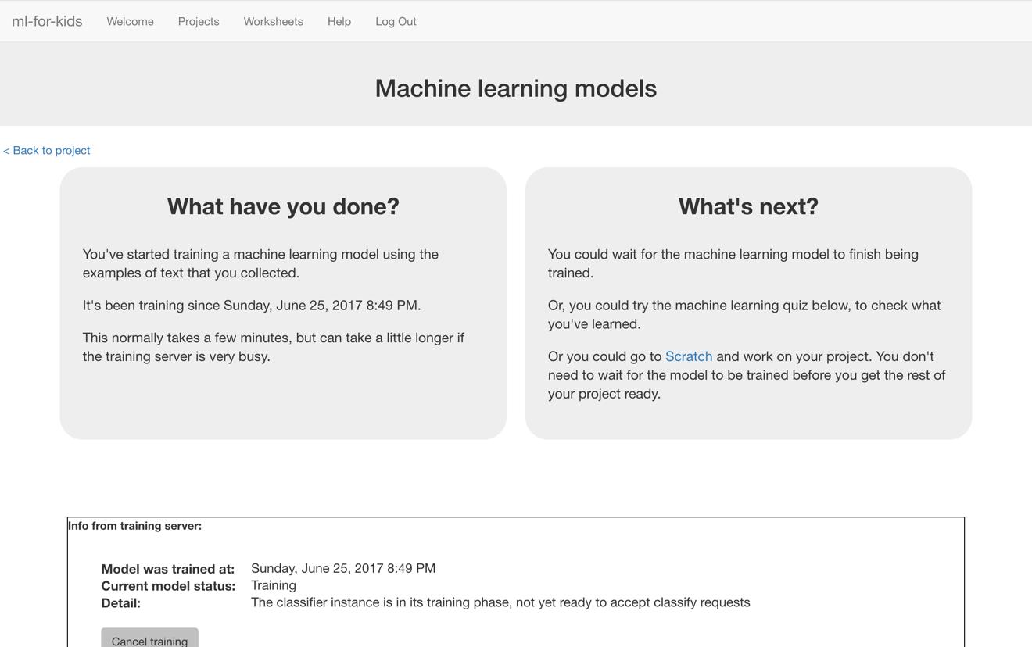

1. 當訓練完成後，會出現一個文字框。

測試一下這個模型，看看電腦學到些什麼。

輸入一些善意的訊息，按下enter，電腦應該能辨識為善意訊息。

輸入一些惡意的訊息，按下enter，電腦應該能辨識為惡意訊息。

*測試訊息必須要電腦之前沒看過的。*

*如果你對電腦辨識結果不滿意，回到步驟11，加入更多範例訊息，*

*記得重複步驟13，用新範例訊息訓練模型。*

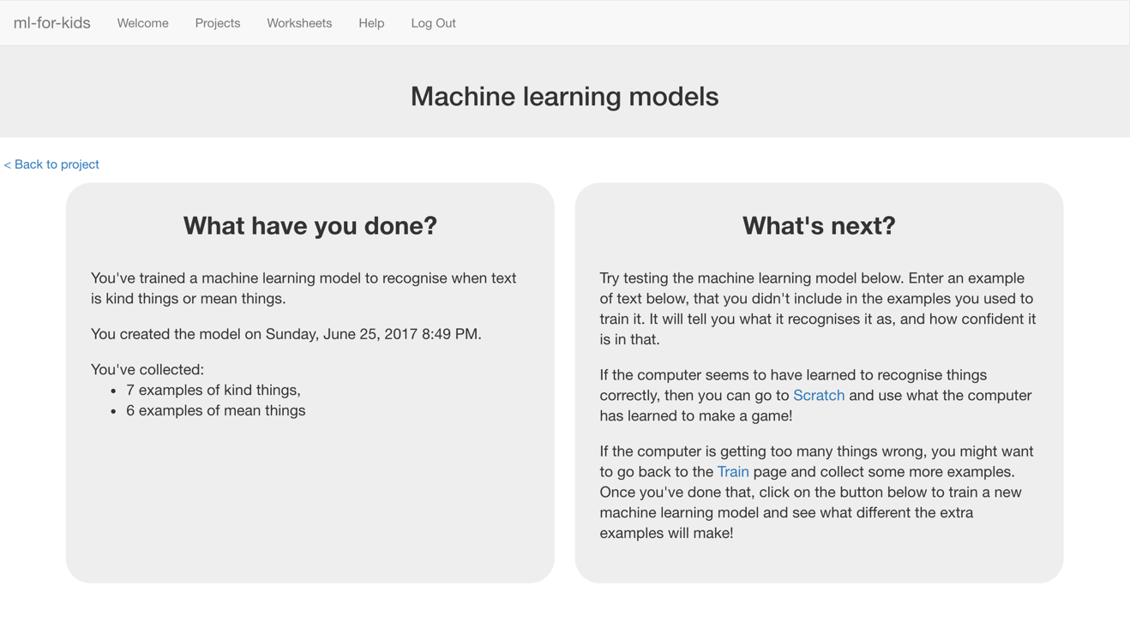

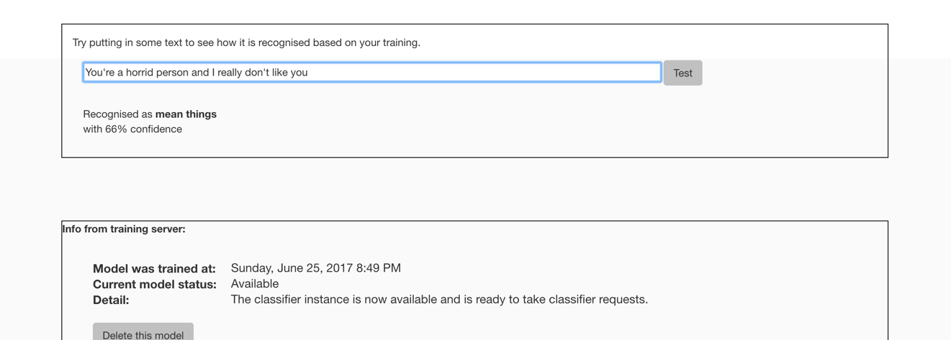

**到目前為止，你做了哪些事情？**

你已經開始訓練電腦辨別善意和惡意的訊息。我們不使用制定規則的方式，而是蒐集範例讓電腦學習。這些範例被用來訓練一個機器學習『模型』。

這就是所謂的『監督式學習』(supervised learning)，因為你給電腦訓練用的範例都確保是正確的，就像是在監督它一樣。

電腦從範例中尋找共通的模式，例如文字與撰寫風格。這些會被用來辨識新訊息。

1. 點選**“< Back to project**”
2. 點選“**Make**”按鈕
3. 點選“**Scratch**”按鈕

*此頁有如何使用Scratch新積木的教學，如果你有需要可以參考。*

1. 點選“**Open in Scratch**”按鈕，你會在專案裡的『更多積木』

(More blocks)區看到新積木。

1. 點選角色區的『畫筆』，畫一個新角色。

*Scratch中有很多個相似的畫筆按鈕，確認你選擇的是正確的按鈕。*

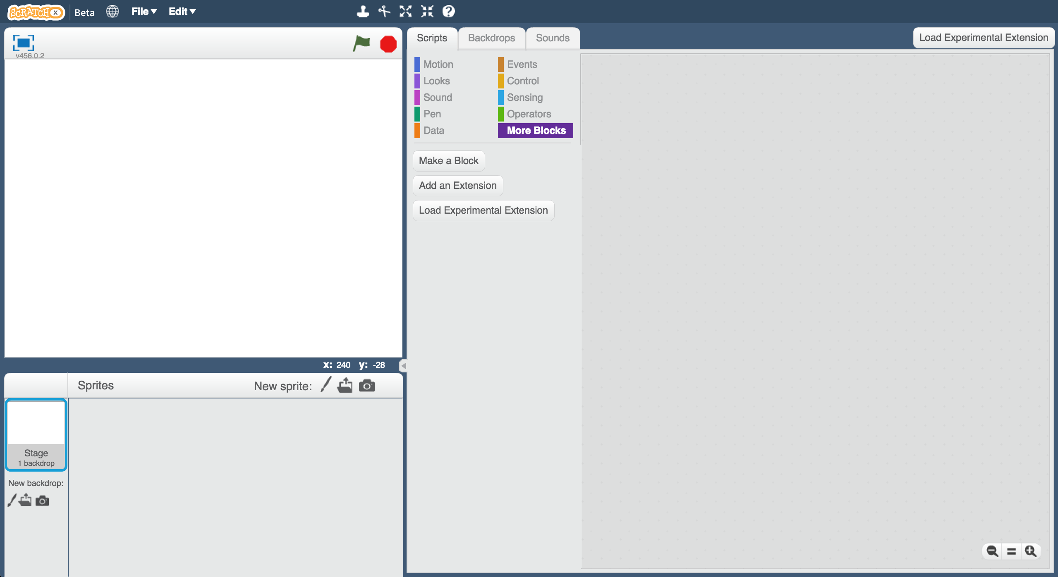

1. 在右方的畫布區畫一張沒有嘴巴的臉



1. 在造型上點右鍵，選擇『複製』。

再複製一次，到目前為止你應該會有三個長得一樣的造型。

*確認你是複製『造型』，而不是複製『角色』，如果你不確定，請詢問你的老師*

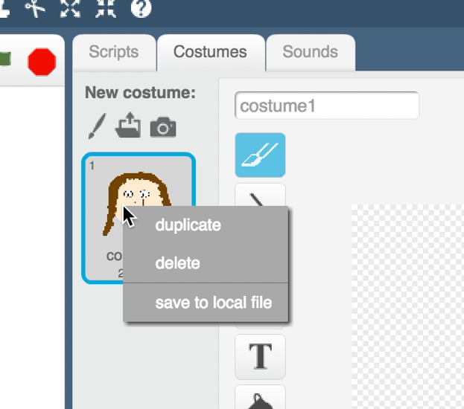

1. 將三個造型分別命名成“not sure”、 “happy”和“sad”。



1. 幫每個造型畫上嘴巴。

*造型“not sure”畫上一條橫線，造型“happy”畫上一個微笑，造型“sad”則畫上悲傷的表情。*



1. 點選『程式』，拖曳程式積木（如下圖）

*“recognise text … (label)”是此專案新增的積木，當你給他一段訊息，他會根據先前的訓練辨別這條訊息是善意或是惡意的。我們利用這個積木來決定角色要擺什麼表情。*

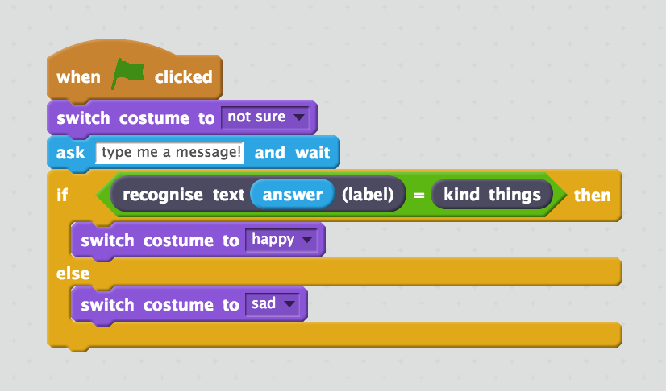

1. 點擊綠旗

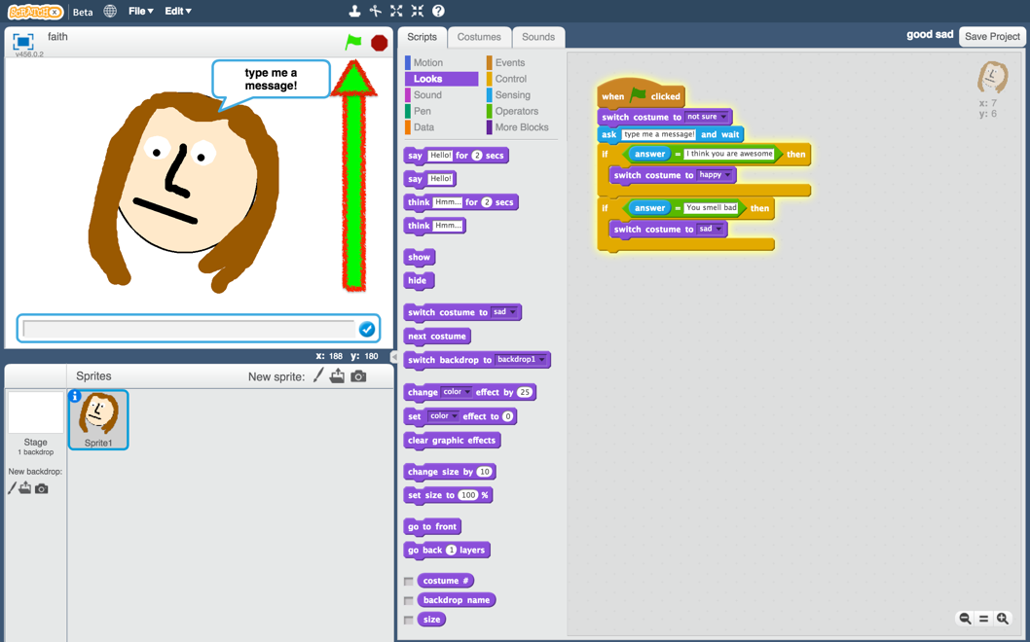

1. 輸入一條訊息並觀察結果！

*輸入一條善意的訊息，角色應該會微笑。*

*再次點擊綠旗，這次輸入一條惡意訊息，角色應該會擺出悲傷的表情。*

**到目前為止，你做了哪些事情？**

你已經開始訓練電腦辨別善意和惡意的訊息。我們不使用制定規則的方式，而是蒐集範例讓電腦學習。這些範例被用來訓練一個機器學習『模型』。

這就是所謂的『監督式學習』(supervised learning)，因為你給電腦訓練用的範例都確保是正確的，就像是在監督它一樣。

電腦從範例中尋找共通的模式，例如文字與撰寫風格。這些會被用來辨識新訊息。

**延伸活動**

現在你已經完成了這個專案，要不要試試下面這些點子？或者想出其他點子？

**回覆訊息**

除了改變表情，試著讓你的角色依據訊息給出不同的回覆吧！

**試試其他角色**

除了人臉，要不要試試看其他不一樣的臉，比如動物的臉？

舉例來說，你可以選擇小狗，當他辨識到善意的訊息時就會搖尾巴！

**使用信心分數 (confidence score)**

專案裡還有其他積木可以對辨別結果的把握程度給出一個分數。你可以怎麼使用這個積木來處理那些既非善意也非惡意的訊息呢？

**真實情緒分析**

你能想出一些可以用來訓練電腦有效辨識出文字中的情緒的範例嗎？